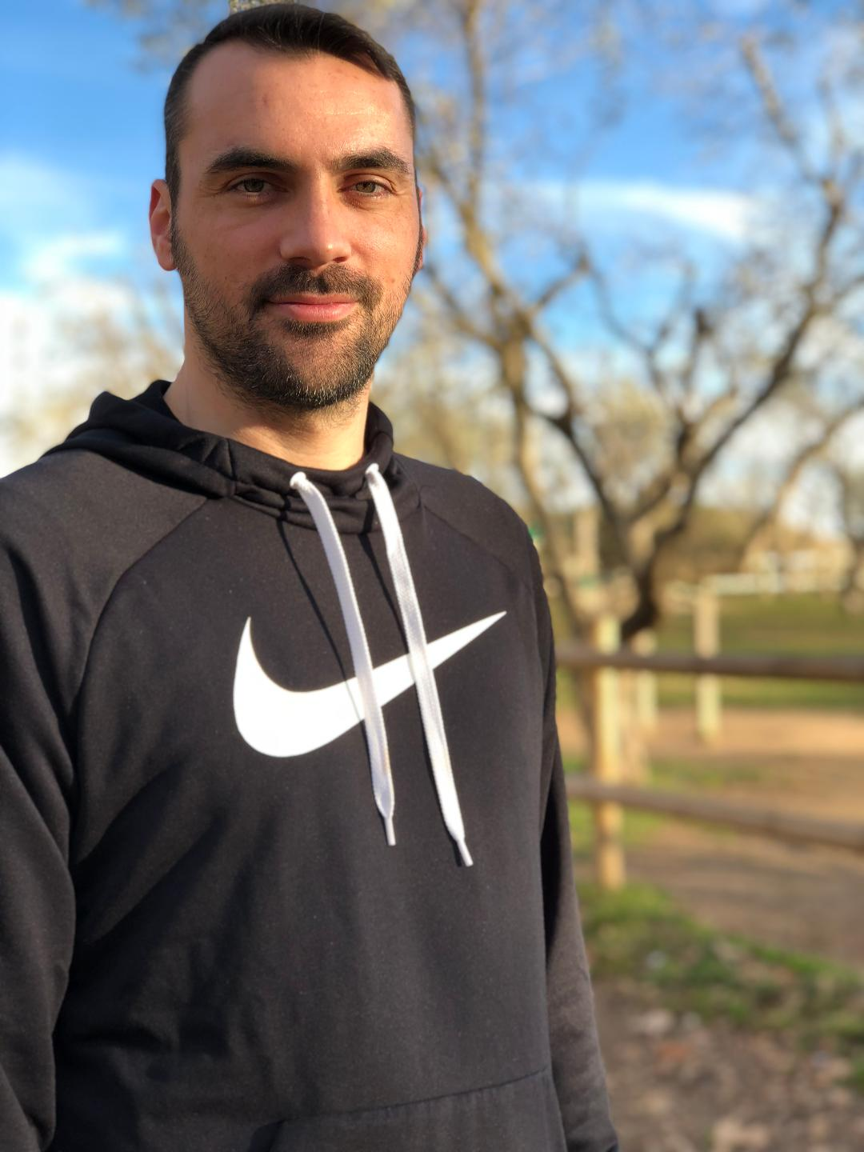

Vázquez Núñez, Juan José

promoción es 2005- 2007 para DAI,

promoción DAW en 2014- 16

Trebujena.

biografía laboral:

Empece a trabajar en enero de 2010 en SDS (Sadiel Desarrollo Sistemas) en el Puerto de Santa Maria. Analista/programador en el desarrollo de apps para el Ayto. de Barbate.

Comencé a trabajar en SEVILLA, para Coritel, subcontratado por Zemsania. Como programador en 2015.

Luego me cambie a Efron para trabajar con GFT en un proyecto con una duración de 2 años y medio en Sant Cugat (Barcelona).

Luego empecé a trabajar en SopraSteria como Analista Cobol para el Banc Sabadell, trabajando directamente en cliente.

